МИНИСТЕРСТВО ОБРАЗОВАНИЯ И МОЛОДЕЖНОЙ ПОЛИТИКИ СВЕРДЛОВСКОЙ ОБЛАСТИ

ГАПОУ СО «ЕКАТЕРИНБУРГСКИЙ МОНТАЖНЫЙ КОЛЛЕДЖ»

**КУРСОВОЙ ПРОЕКТ**

По дисциплине «Тестирование кода информационной системы»

ТЕМА: «________________________________________»

|  |  |  |  |  |  |  |  |  |  |  |  |  |  |  |  |  |  |
| --- | --- | --- | --- | --- | --- | --- | --- | --- | --- | --- | --- | --- | --- | --- | --- | --- | --- |
| 0 | 9 | 0 | 2 | 0 | 7 | - КП - |  |  |  |  |  |  |  |  |  |  |  |

ОЦЕНКА: __________________

РУКОВОДИТЕЛЬ КУРСОВОГО ПРОЕКТА:  
________________( )

СТУДЕНТ гр. ________________( )

|  |
| --- |
| 2021 |

|  |  |  |  |  |  |  |
| --- | --- | --- | --- | --- | --- | --- |
| № стр. | Формат | Обозначение | Наименование | Кол.  листов | № экз. | Примеч. |
| 1 | А4 | ЕМК 09.02.07. КП 4170-ИП81-18 ПЗ | Пояснительная записка | 50 | - |  |
| 2 |  | ЕМК 09.02.07.КП 4170- ИП81-18 ИС | «Тема» | 1 |  | Flash-карта |
| 3 |  |  |  |  |  |  |
| 4 |  |  |  |  |  |  |
| 5 |  |  |  |  |  |  |
| 6 |  |  |  |  |  |  |
| 7 |  |  |  |  |  |  |
| 8 |  |  |  |  |  |  |
| 9 |  |  |  |  |  |  |
| 10 |  |  |  |  |  |  |
| 11 |  |  |  |  |  |  |
| 12 |  |  |  |  |  |  |
| 13 |  |  |  |  |  |  |
| 14 |  |  |  |  |  |  |
| 15 |  |  |  |  |  |  |
| 16 |  |  |  |  |  |  |
| 17 |  |  |  |  |  |  |
| 18 |  |  |  |  |  |  |
| 19 |  |  |  |  |  |  |
| 20 |  |  |  |  |  |  |
| 21 |  |  |  |  |  |  |
| 22 |  |  |  |  |  |  |
| 23 |  |  |  |  |  |  |
| 24 |  |  |  |  |  |  |
| 25 |  |  |  |  |  |  |
|  | | | | | | |

СОДЕРЖАНИЕ

Оглавление

СОДЕРЖАНИЕ 3

1. ПРОЕКТНАЯ ЧАСТЬ 5

1.1 Структура БД 5

1.2 Страницы сайта 13

1.3 Back-end 22

1.4 Тесты: 22

2. ГЛОССАРИЙ 23

3. СПИСОК ИСТОЧНИКОВ 24

ЗАКЛЮЧЕНИЕ 25

ПРИЛОЖЕНИЕ А 26

ПРИЛОЖЕНИЕ Б 27

ВВЕДЕНИЕ

Актуальность данной темы обусловлена тем, что люди активно путешествуют по всему Земному шару и для удобства покупки билетов разрабатываются подобные сервисы.

У каждой уважающей себя авиакомпании есть свой сайт, на котором можно купить авиабилеты. Главной проблемой таких сайтов является не совсем удобная форма покупки билетов.

Цель курсовой работы в том, чтобы сделать удобный сервис по продаже авиабилетов во все точки планеты Земля. За пример был взят сайт Уральских авиалиний, так как он предоставляет максимально удобную форму поиска билетов, их покупку и так далее, без лишней информации, а также у них современный дизайн.

1. ПРОЕКТНАЯ ЧАСТЬ

## Структура БД

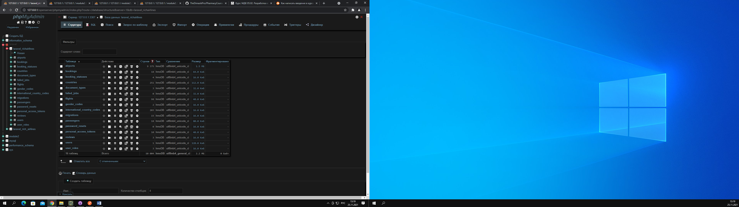

Структура таблицы airport:

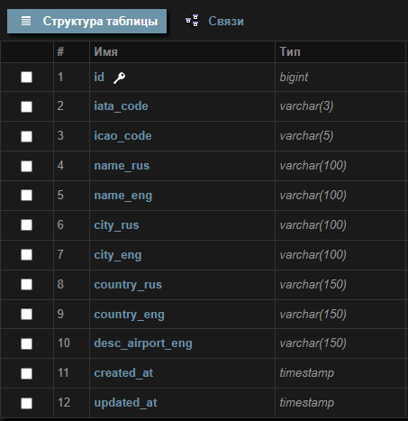

Структура таблицы bookings:

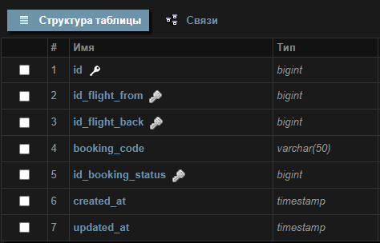

Структура таблицы bookings_status:

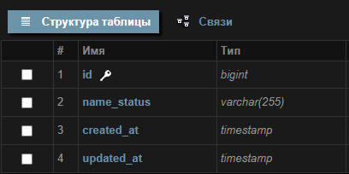

Структура таблицы countries:

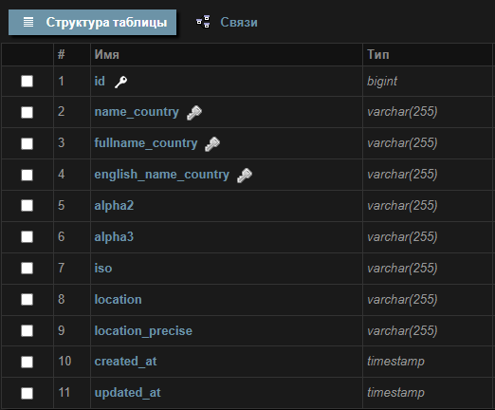

Структура таблицы document_types:

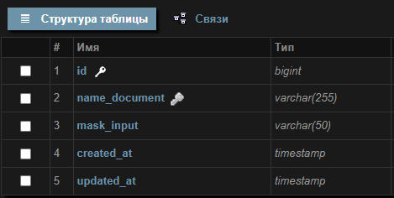

Структура таблицы failed_jobs:

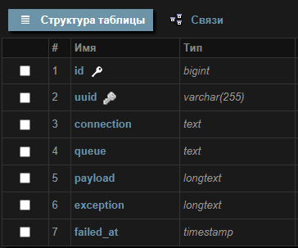

Структура таблицы user_roles:

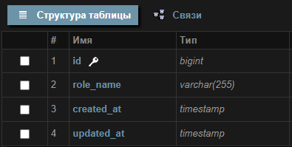

Структура таблицы users:

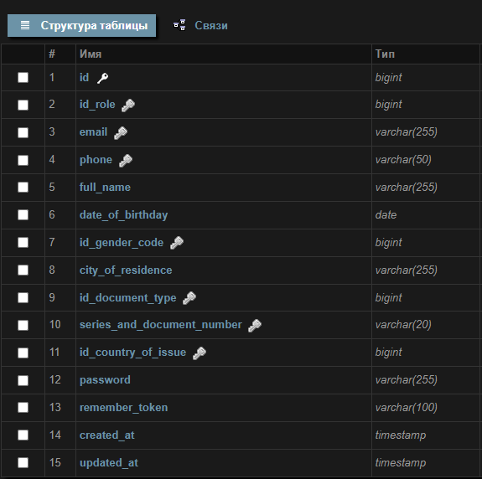

Структура таблицы reviews:

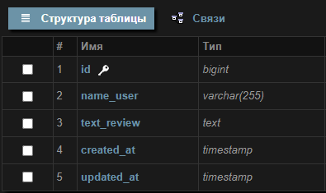

Структура таблицы personal_access_tokens:

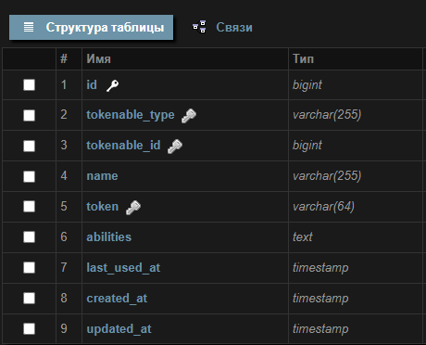

Структура таблицы password_resets:

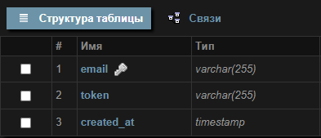

Структура таблицы migrations:

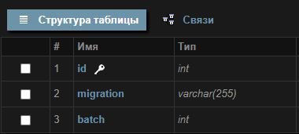

Структура таблицы passengers:

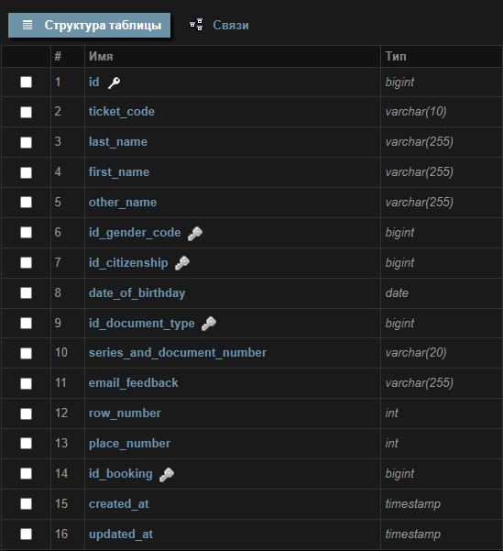

Структура таблицы international_country_codes:

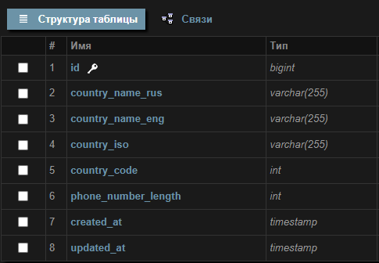

Структура таблицы flights:

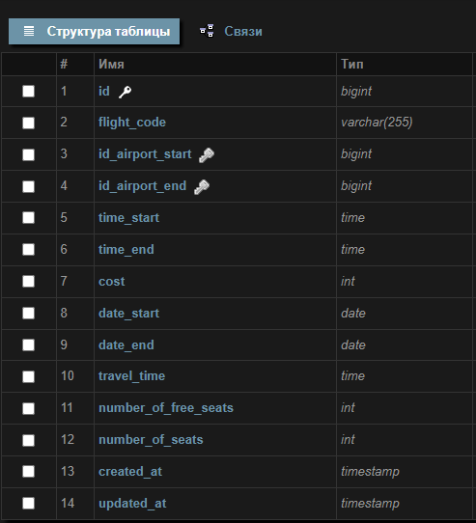

Структура таблицы gender_codes:

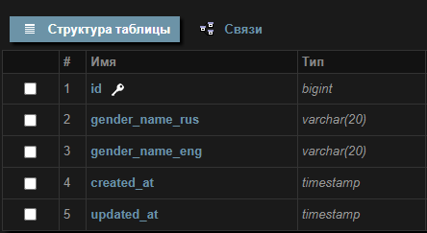

Связи в БД

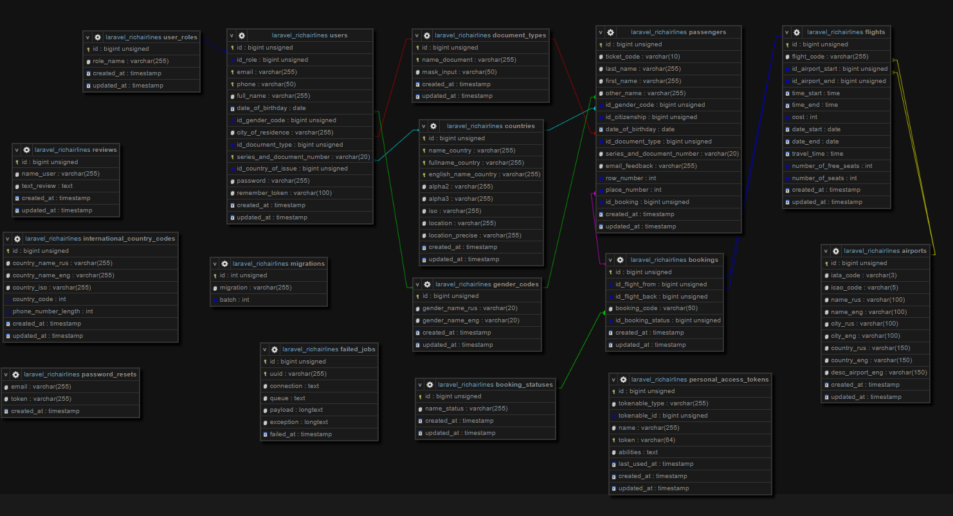

Front-end

В верстке данного сайта использовался следующий стек технологий:

1. SASS/CSS
2. JQUERY 3.6.0
3. JS

## Страницы сайта

Главная страница:

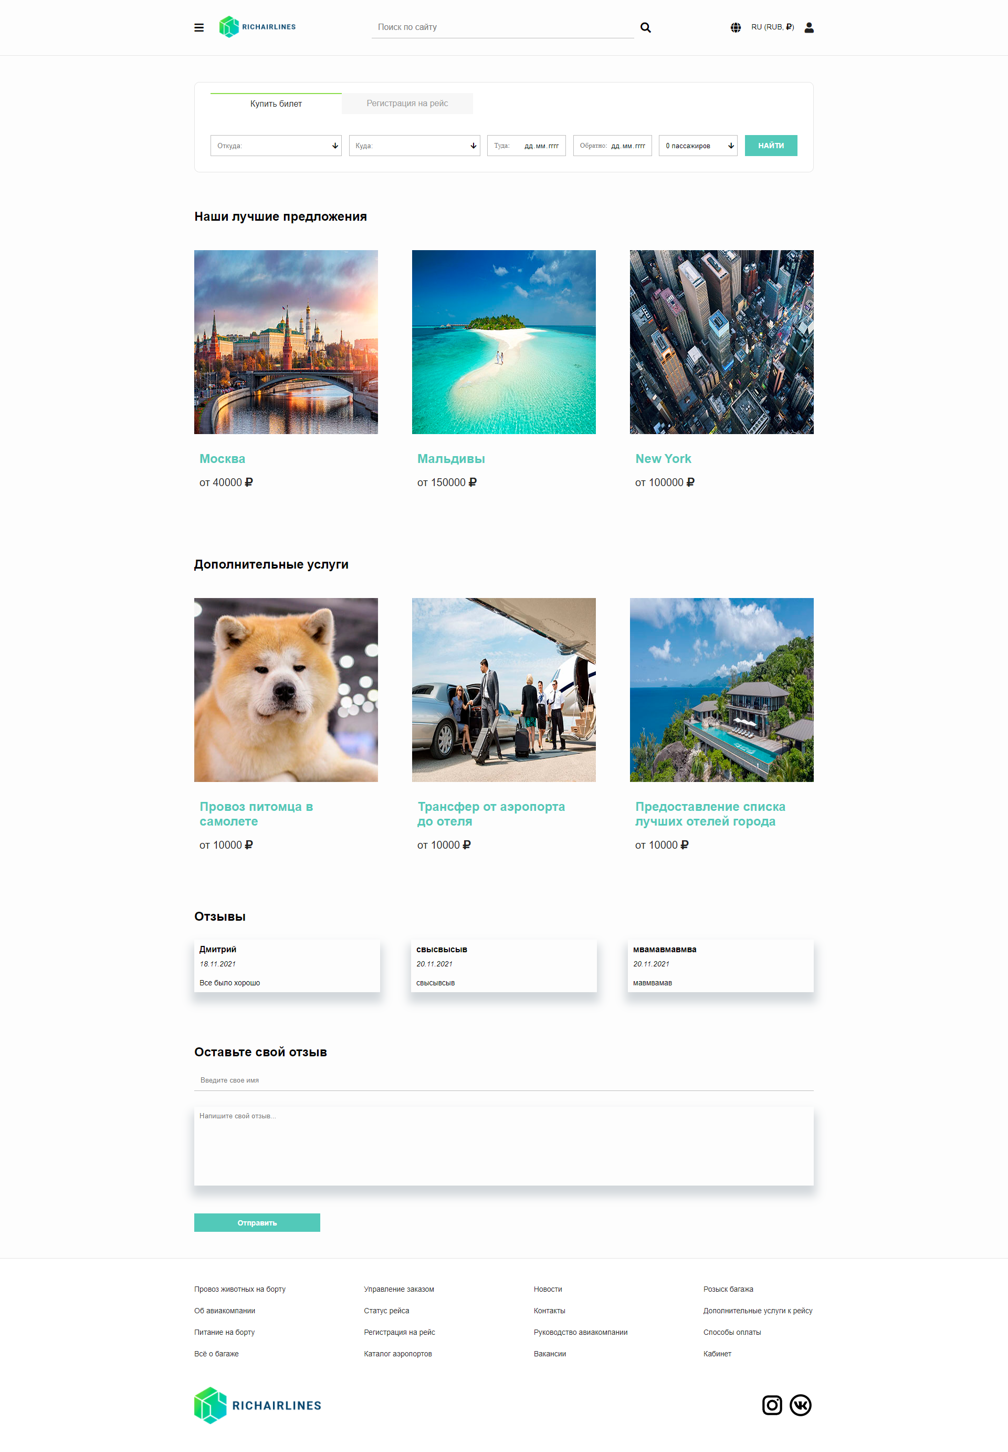

Страница с результатами поиска билетов:

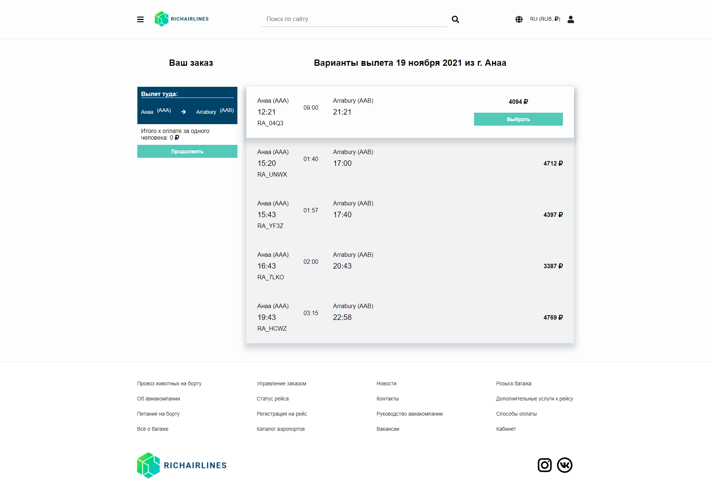

Страница заполнения информации о пассажирах:

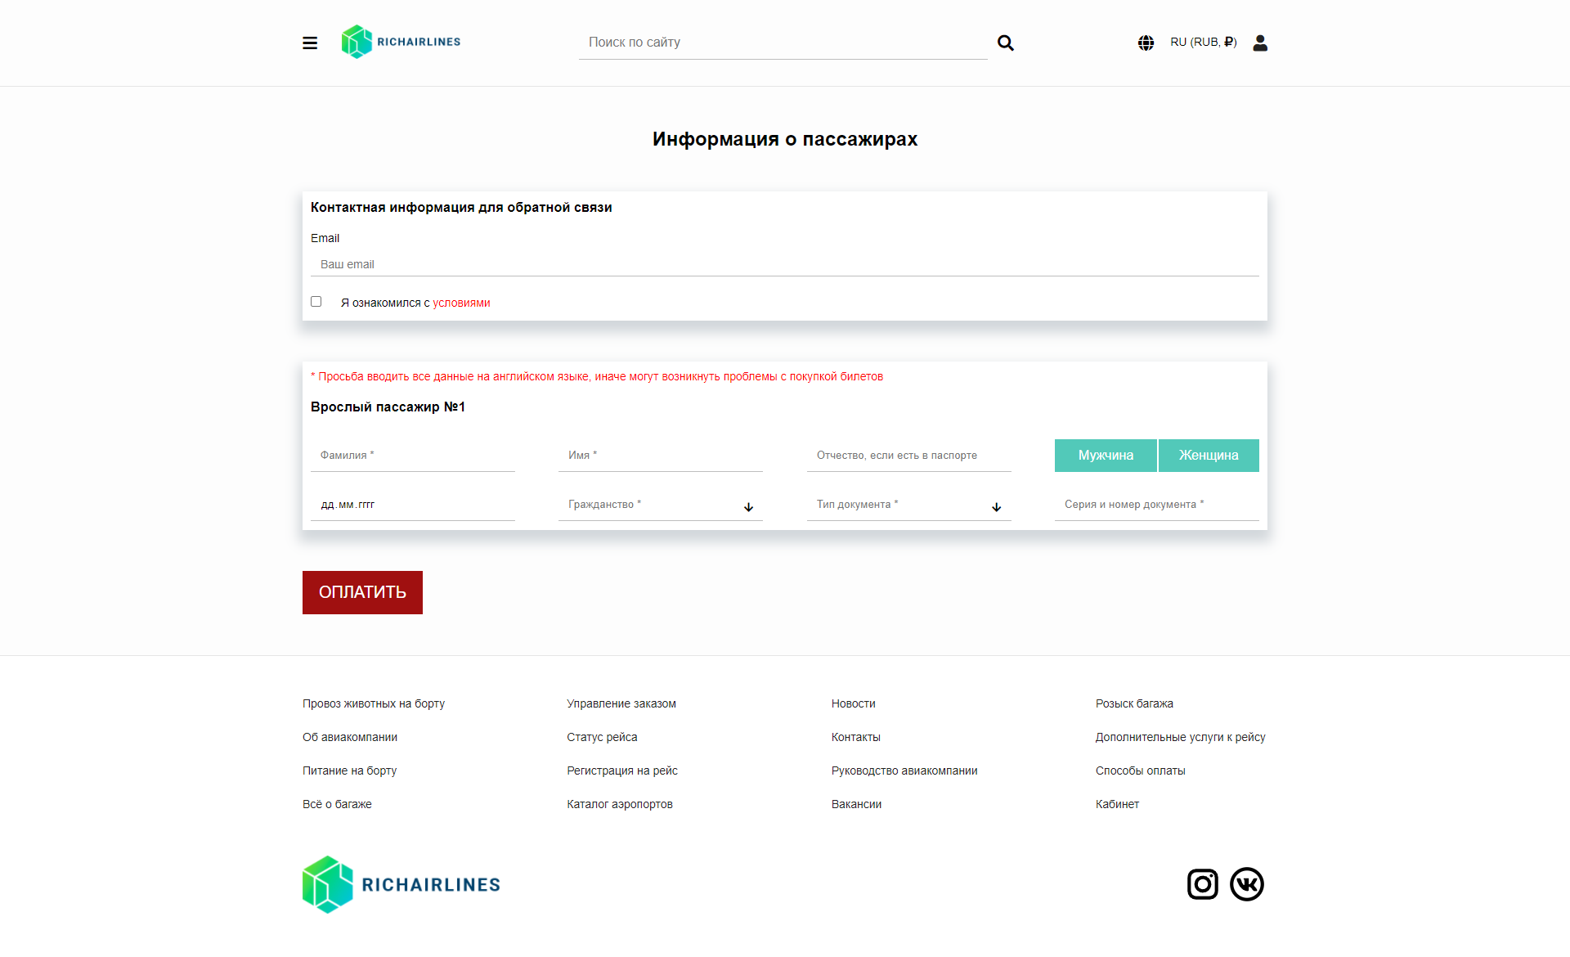

Страница оплаты билетов:

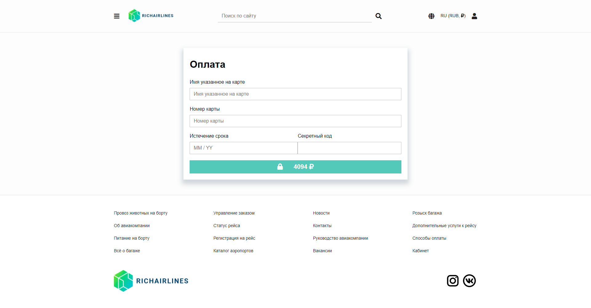

Страница авторизации:

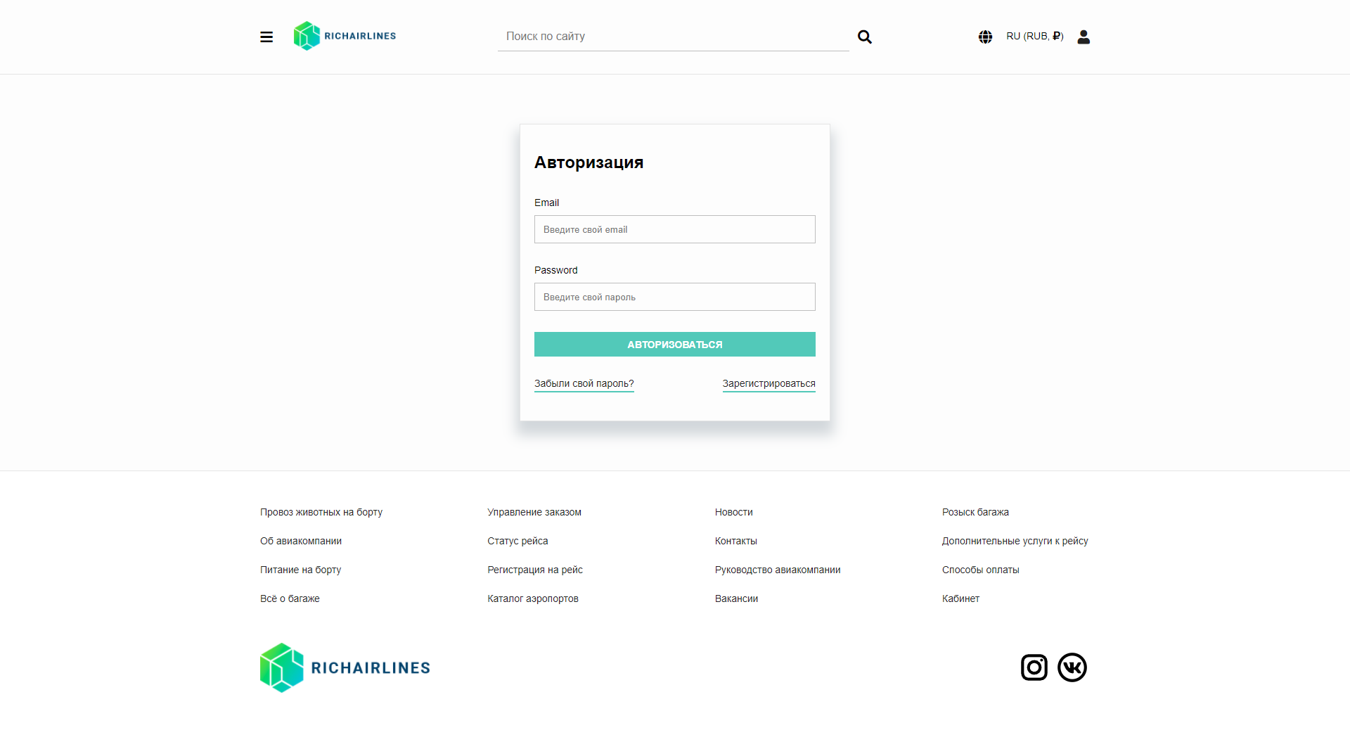

Страница регистрации:

1 этап:

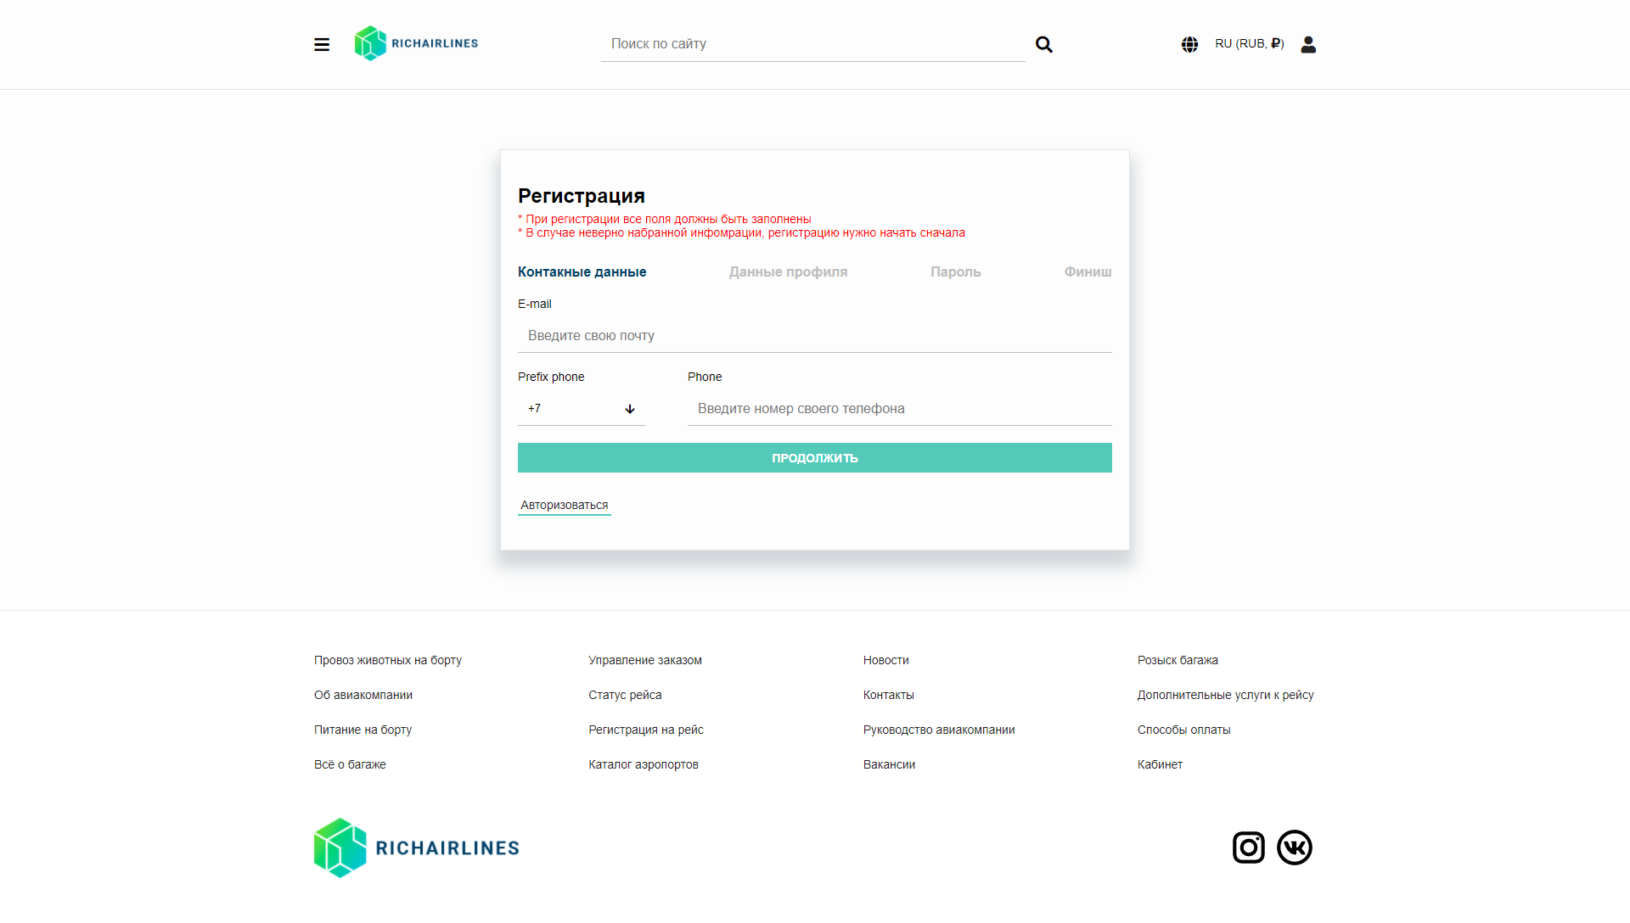

2 этап:

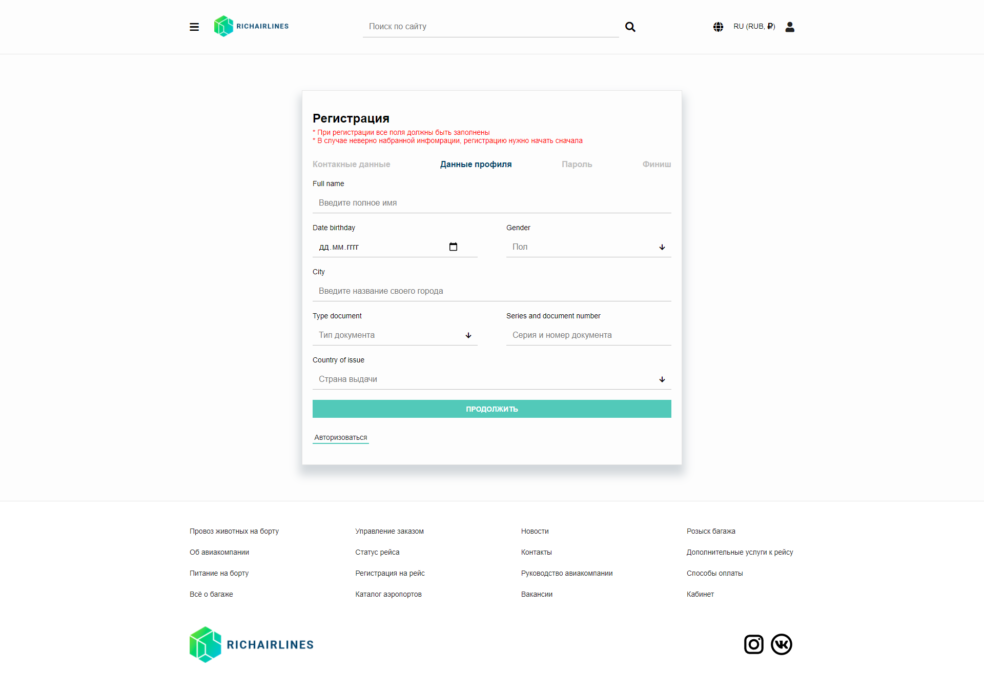

3 этап:



4 этап:

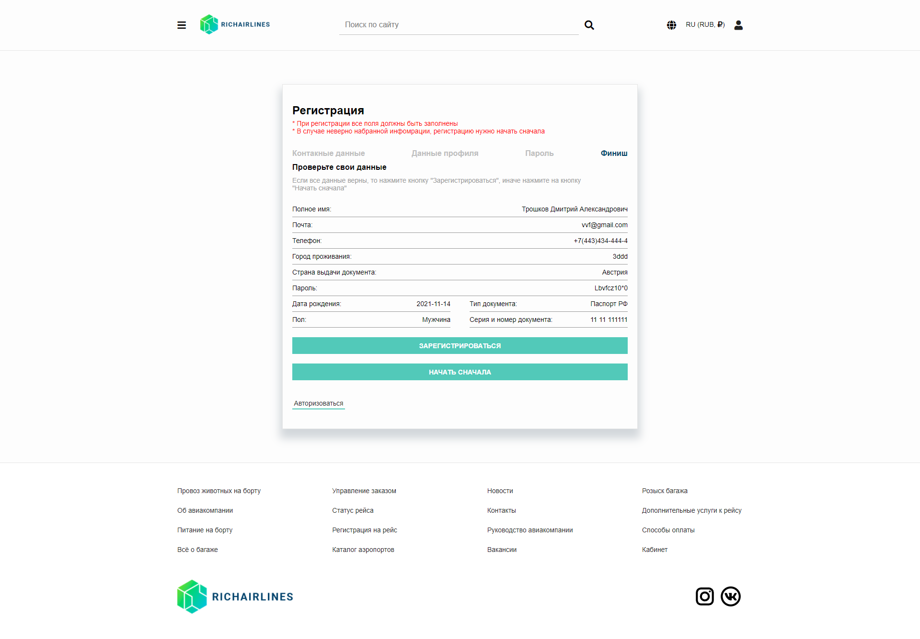

Страница профиля пользователя:

Панель управления:

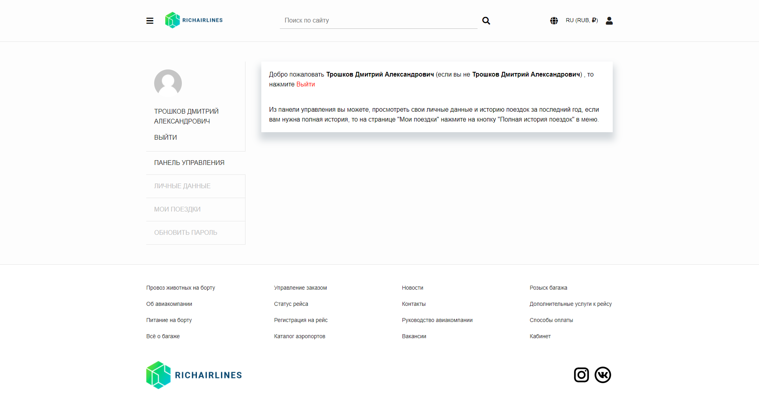

Личные данные:

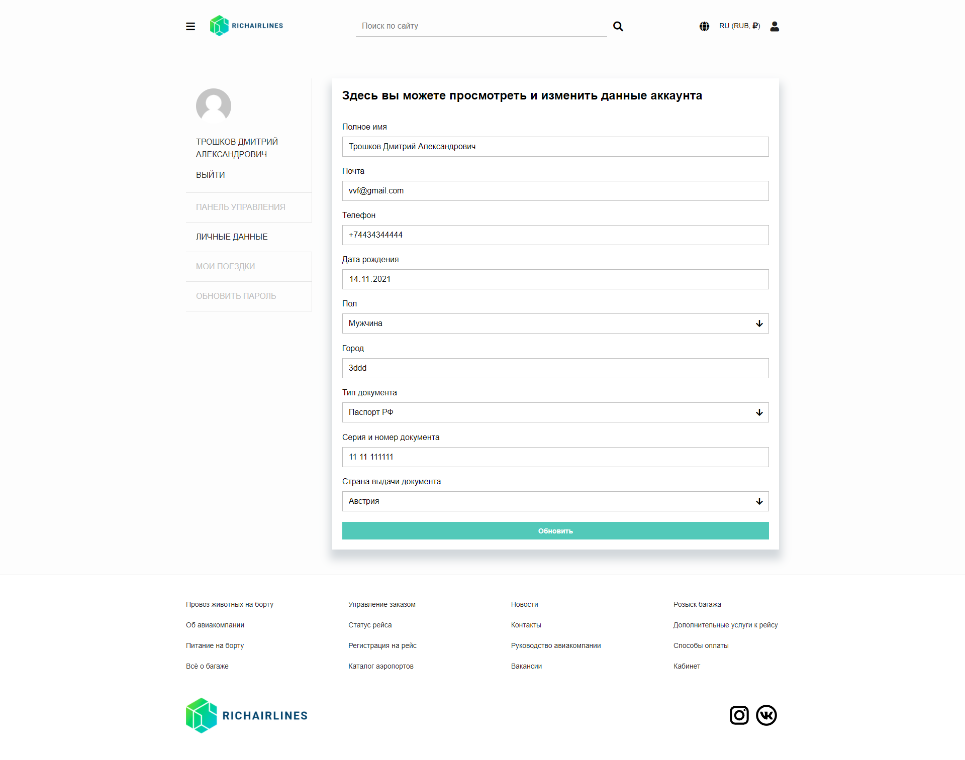

Обновить пароль:

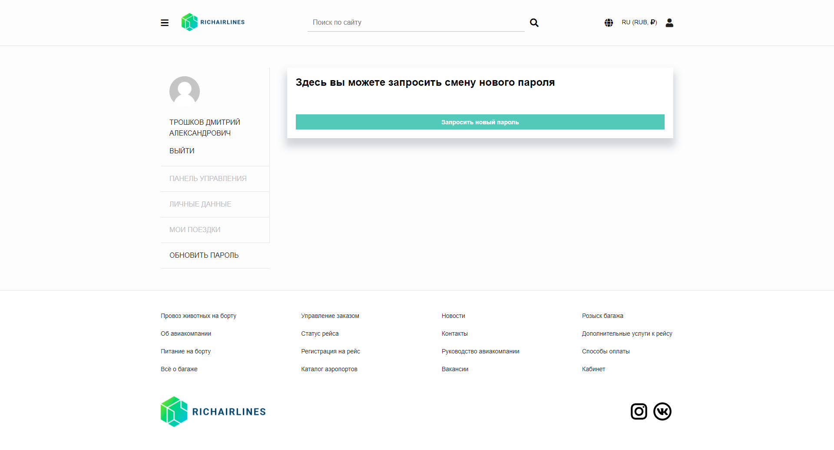

Мои поездки:

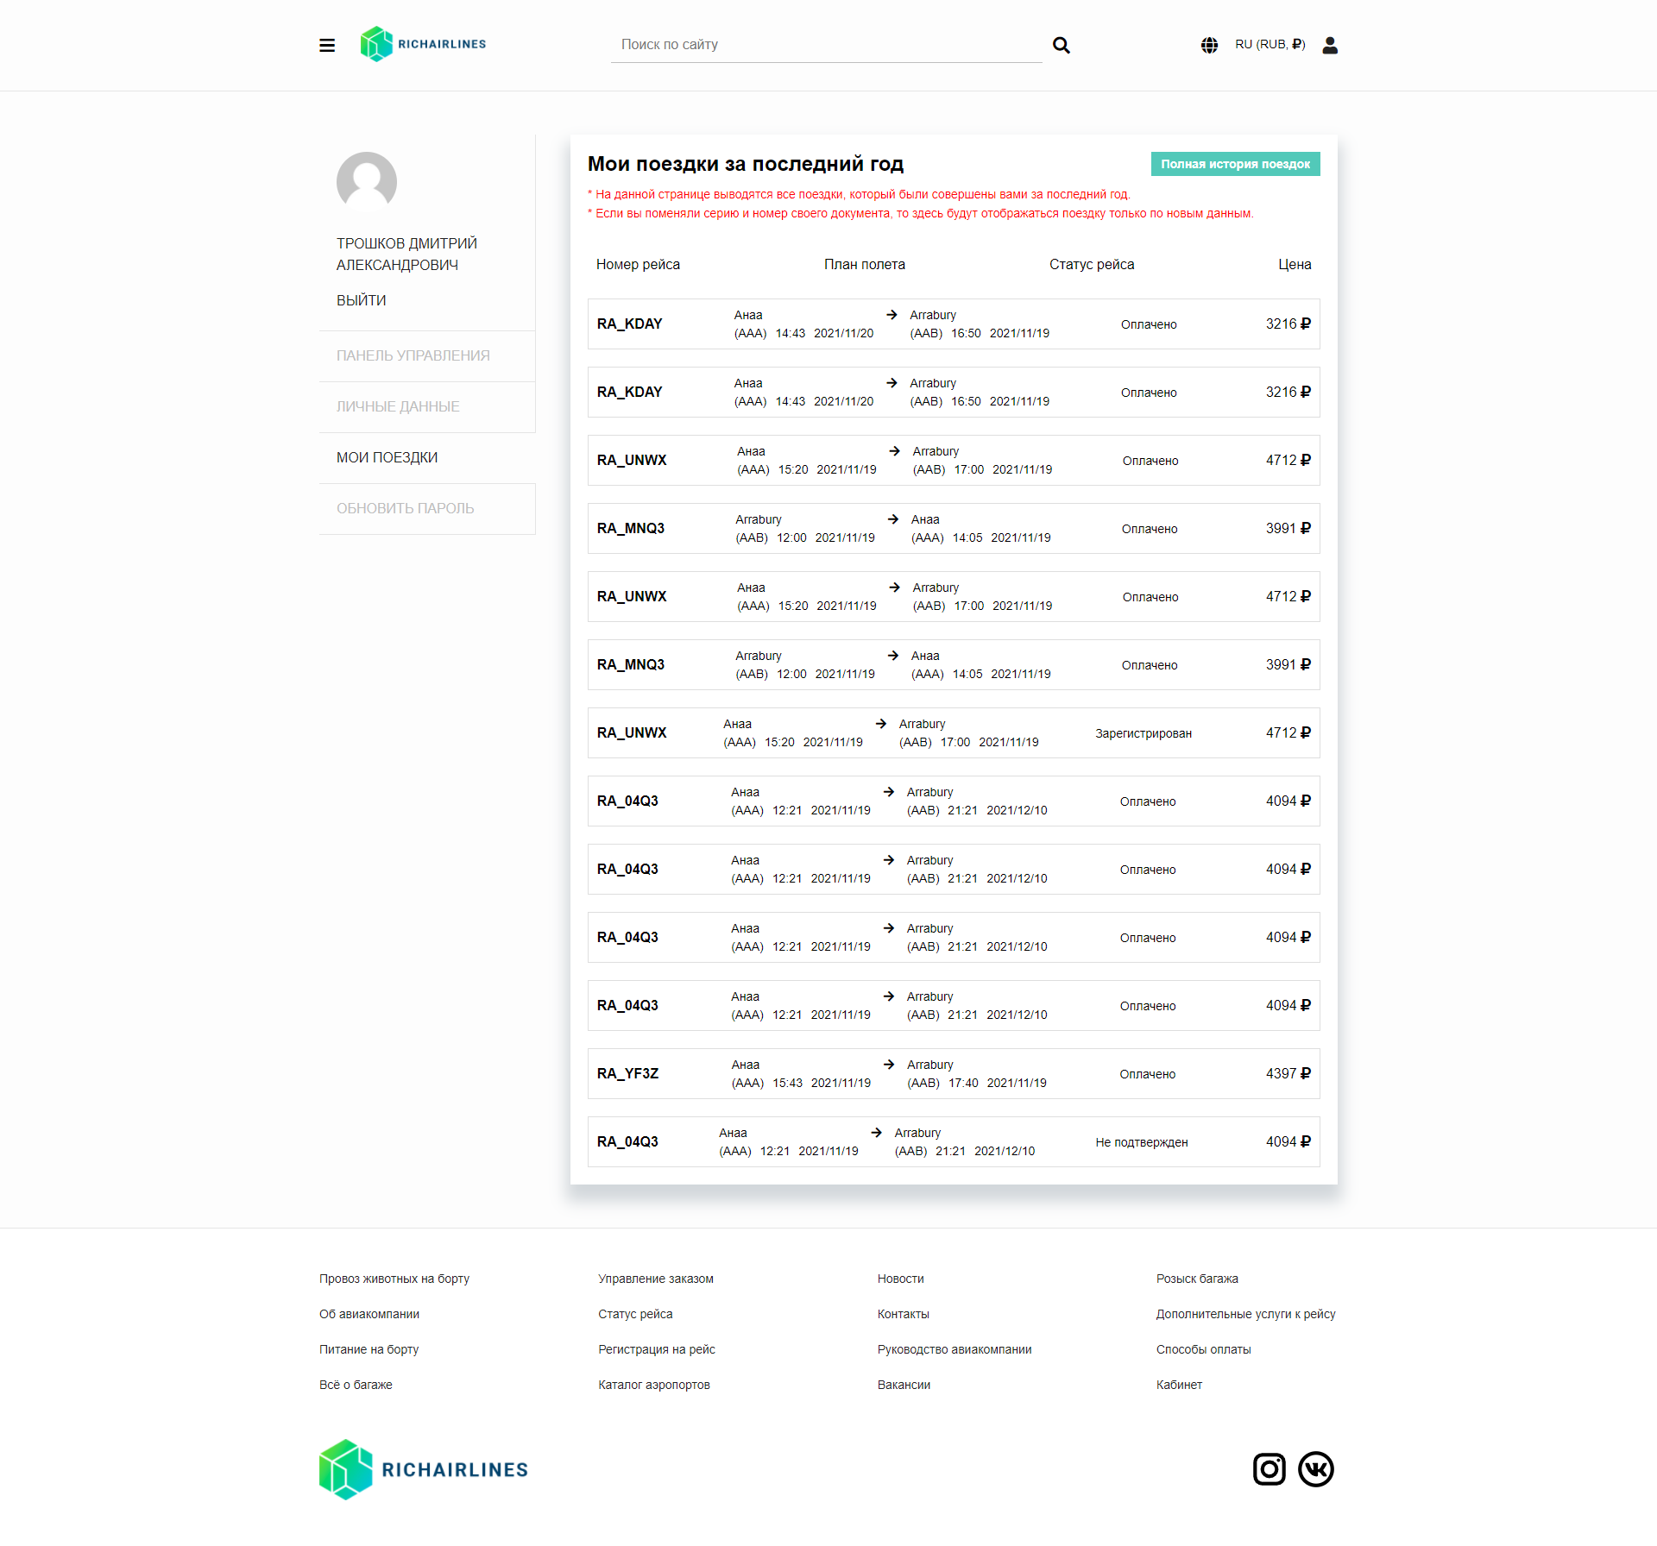

Страница запроса нового пароля:

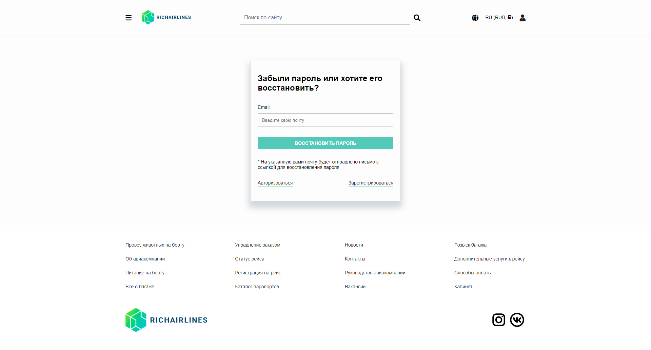

Страница восстановления пароля:

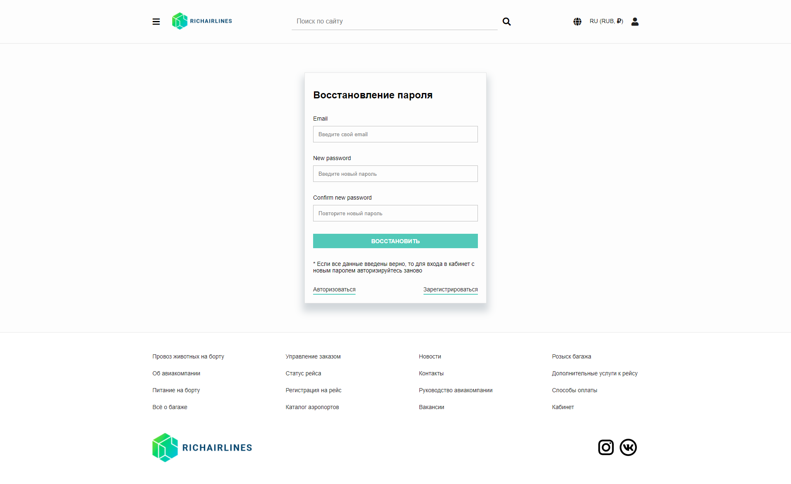

Страница контактов:

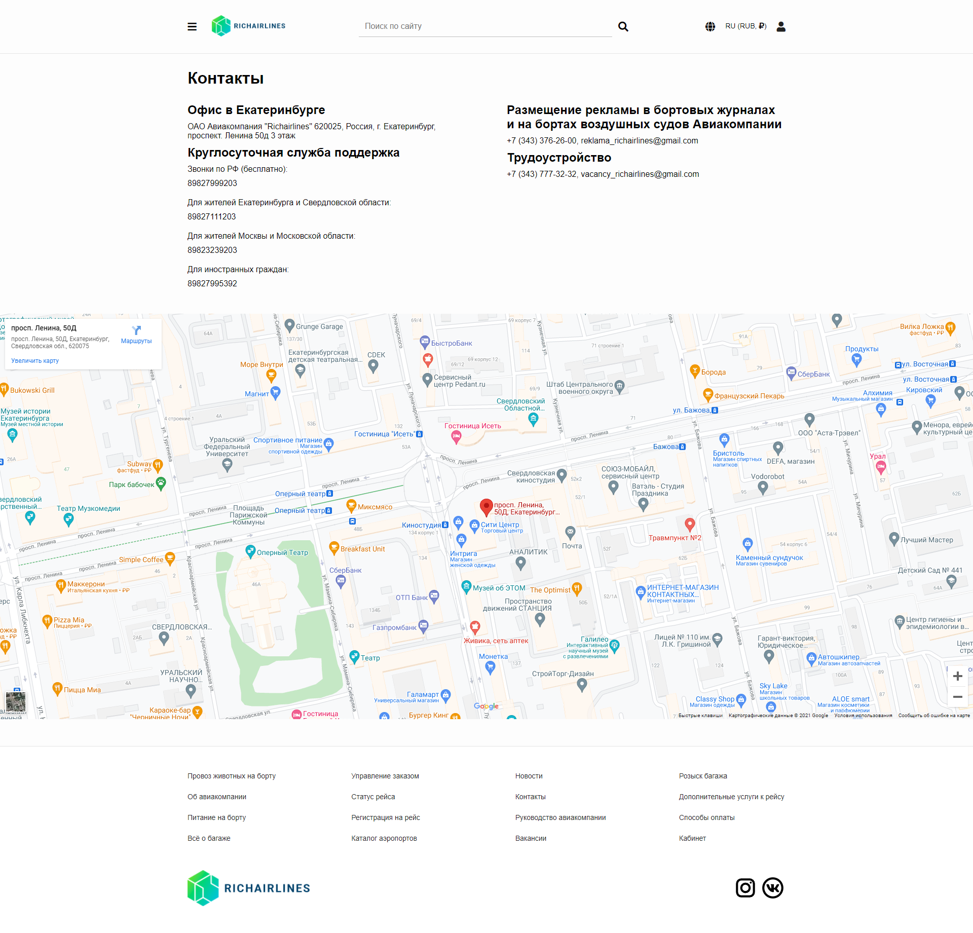

## Back-end

Back-end сайта выполнен на фреймворке Laravel 8.0 и php 8.0

## Тесты:

* + 1. Мобильная версия сайта (главная страница, профиль)

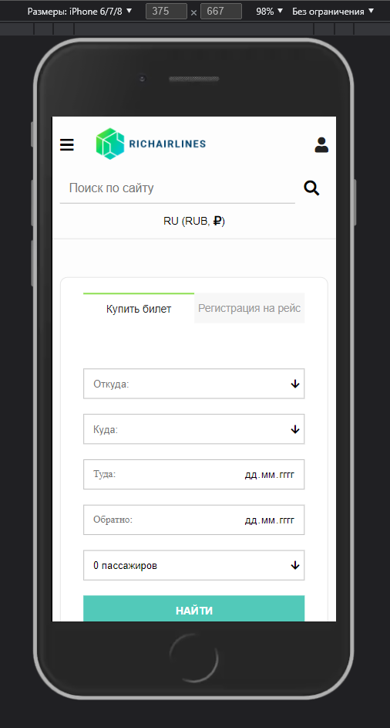

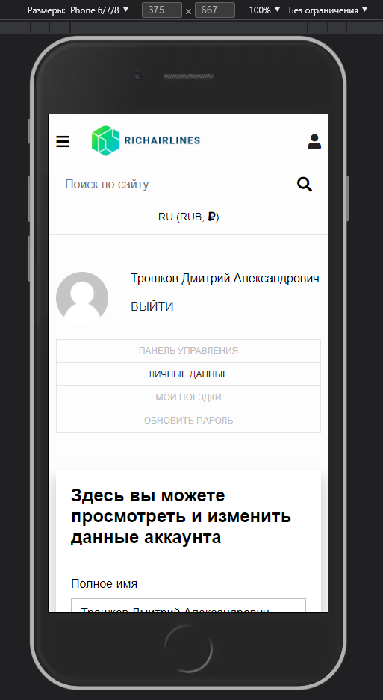

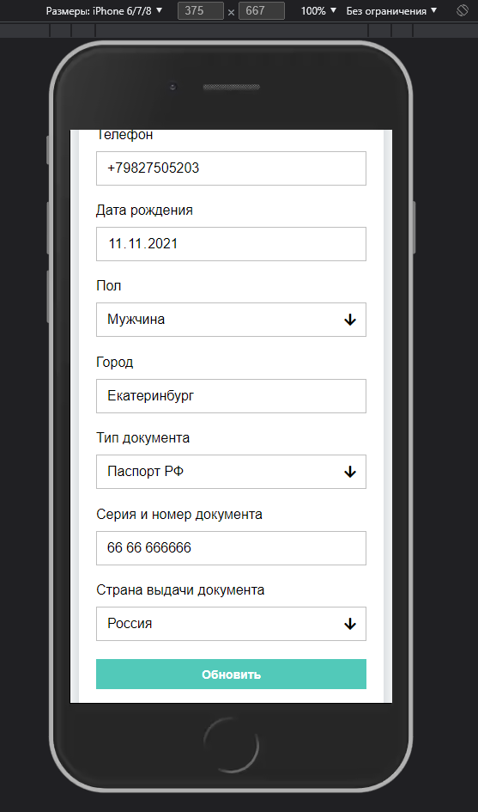

* + 1. Валидность главной страницы

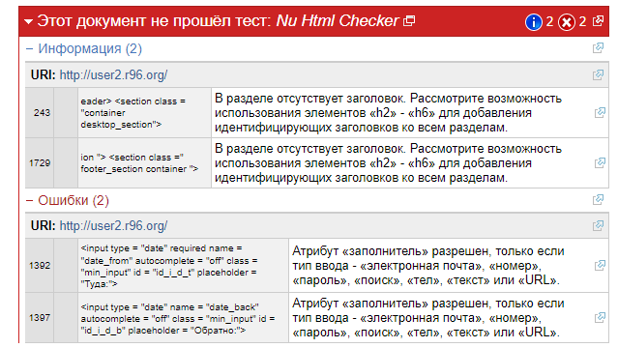

Данные результаты объяснимы тем, что placeholder в полях с типах date нужны для того, чтобы обозначить пользователю, что конкретно за дату нужно ввести.

* + 1. Скорость загрузки главной страницы (сайт <https://loading.express/>)

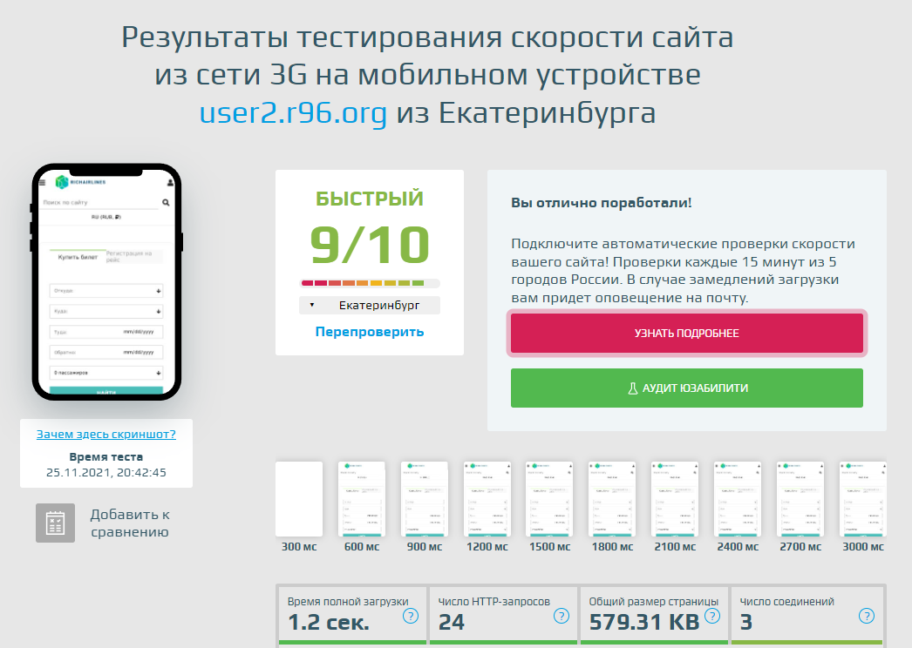

* + 1. Скорость загрузки страницы с результатами поиска билета (сайт <https://loading.express/>)

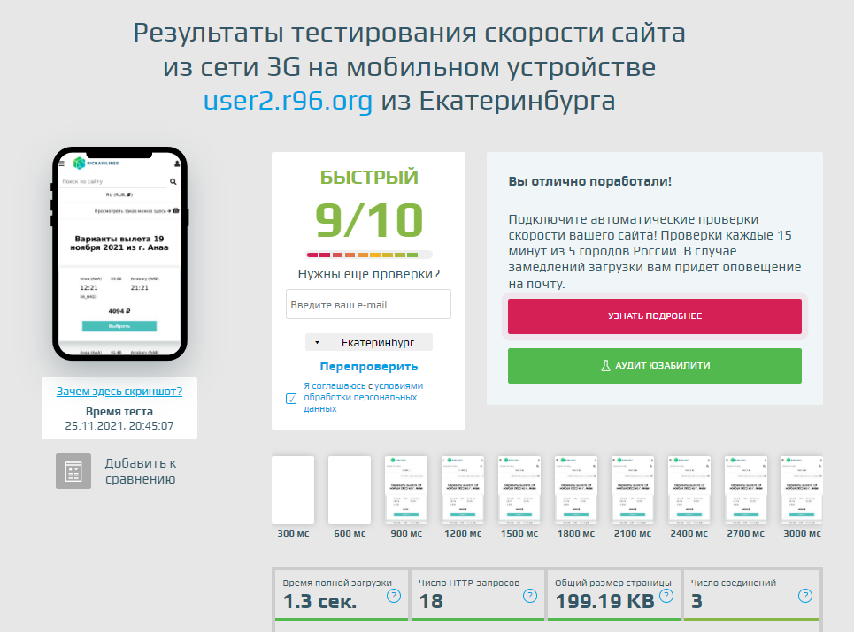

1. ГЛОССАРИЙ
2. СПИСОК ИСТОЧНИКОВ

# ЗАКЛЮЧЕНИЕ

# ПРИЛОЖЕНИЕ А

# ПРИЛОЖЕНИЕ Б